云南省药品监督管理局
行政审批系统事项办理

监管用户操作手册

北京数衍科技有限公司
2025年03月

目 录
1. 登录及退出 3
1.1 登录 3
1.2 退出 3
2. 事项办理 4
2.1 事项办理任务 4
2.2 办理记录 7
2.3 撤回申请审批 8
3. 制证管理 10
3.1 提交制证 10
3.2制证管理 11
3.3 证照管理 12
3.4 审批档案管理 13
4. 查询统计 15
4.1 办件信息查询 15
4.2 证照信息查询 16
5. 技术支持 17

登录及退出

1.1 登录
登录操作请使用【云南省药品智慧监管平台操作手册】。
登录行政审批系统后操作主界面如下图所示。
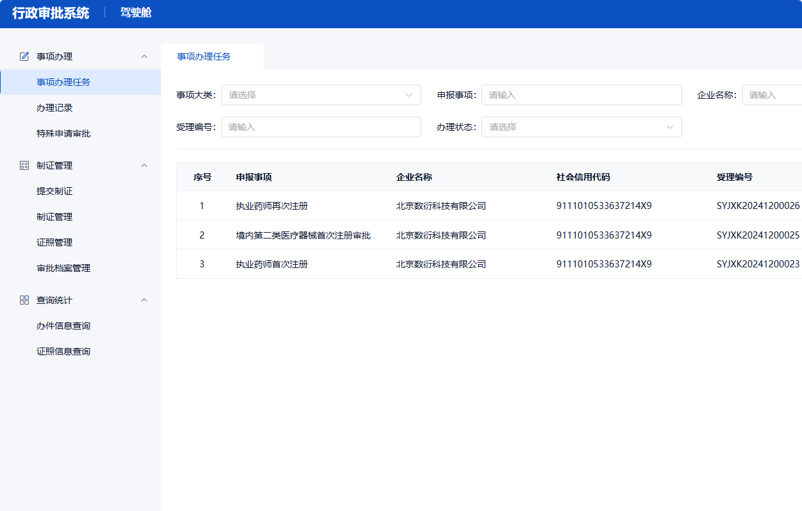

1.2 退出
点击右上角按钮退出

事项办理

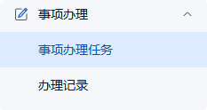

2.1 事项办理任务
- 功能说明
用户可以对已受理的申请信息进行审查、决定等操作。
- 操作说明
点击菜单【事项办理】->【事项办理任务】，进入事项办理任务列表页面，如下：
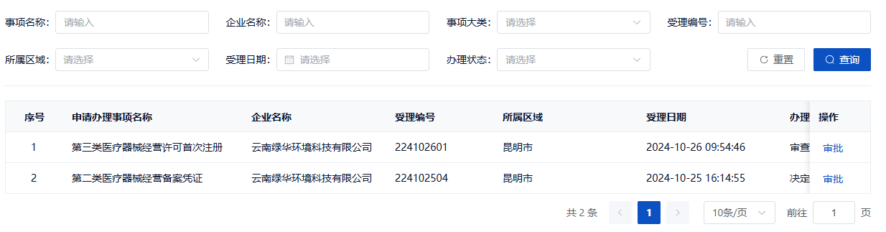
查询：输入查询条件，点击“查询”按钮，系统将匹配的查询结果展示于下方列表。
重置：点击“重置”按钮，清空查询条件。
审批：点击列表记录中的“审批”按钮，进入审批办理页面。
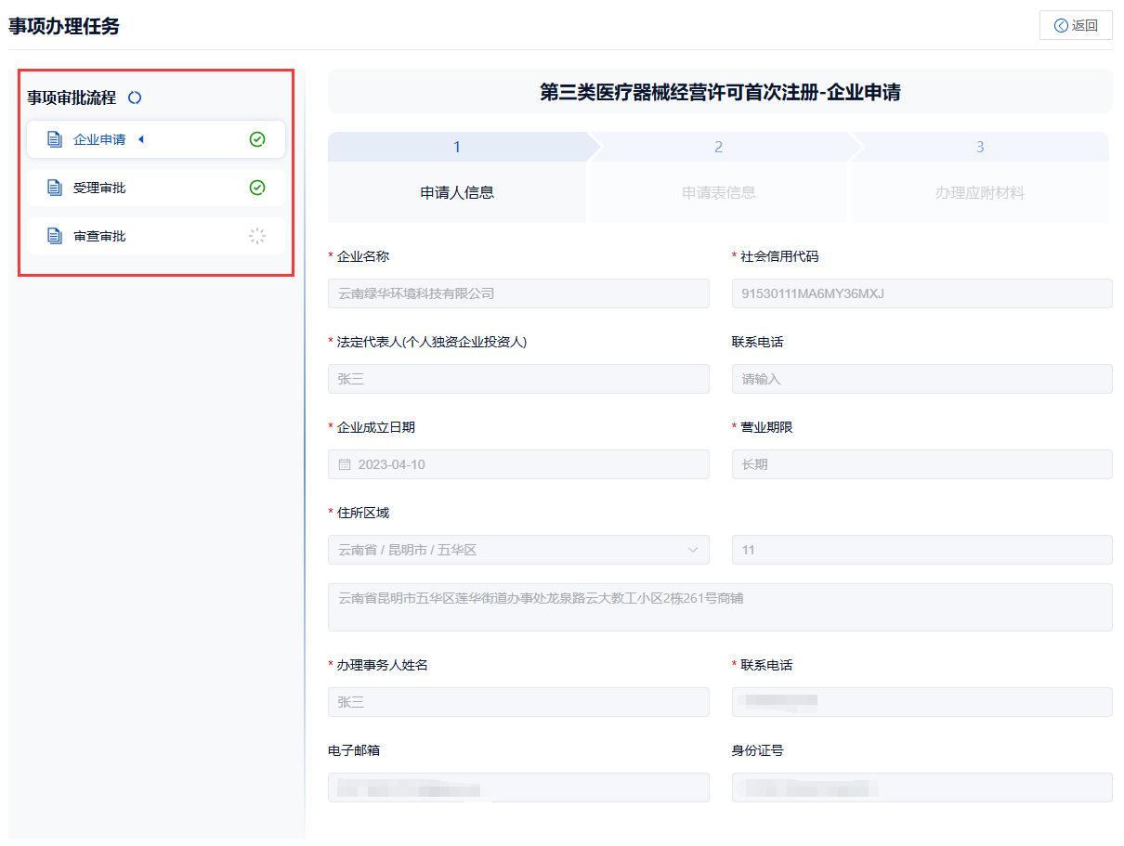
左侧列表中为审批办理节点，右侧为审批办理节点对应的操作或已操作的信息。
1）、企业申请 显示企业申请信息详情。
2）、受理审批 显示受理环节的操作信息。
3）、审查审批 显示审查环节的操作或已操作的信息。
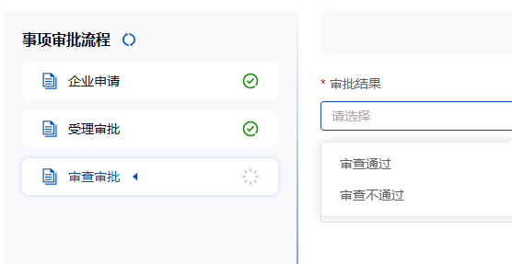
操作按钮：
（1）、提交 对当前办理节点办理信息进行提交。
（2）、返回 返回到事项办理任务列表。
审批结果选项：
（1）、审查通过 表示审查环节无异议，进入下一步操作。
（2）、审查不通过 表示审查到办件信息不符合要求。
节点办理完成：
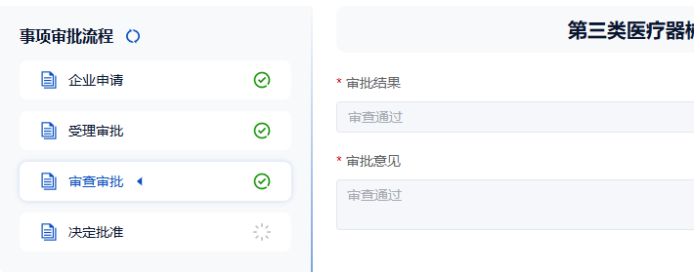
4）、决定批准 显示决定环节的操作或已操作信息。
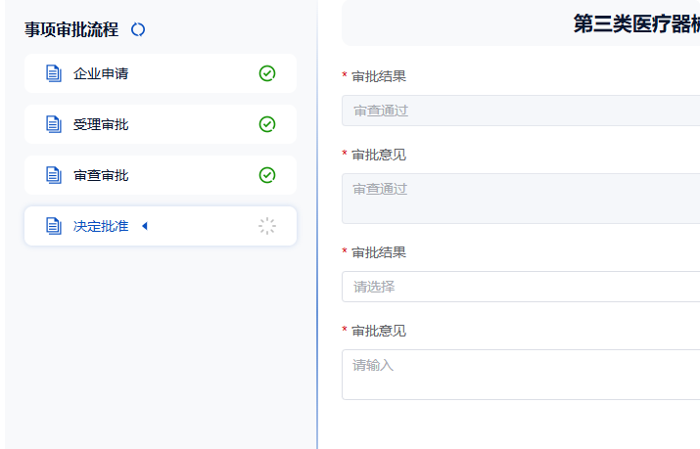
操作按钮：
（1）、提交 对当前办理节点办理信息进行提交。
（2）、返回 返回到事项办理任务列表。
审批结果选项：
（1）、同意 表示给予许可。
（2）、不同意 表示不予许可。
节点办理完成：
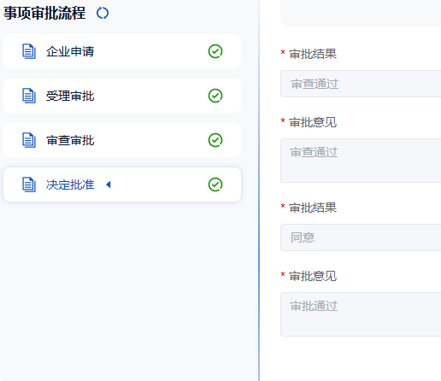

2.2 办理记录
- 功能说明
当前用户办理过的办件信息列表。
- 操作说明
点击菜单【事项办理】->【办理记录】，进入办理记录列表页面，如下：
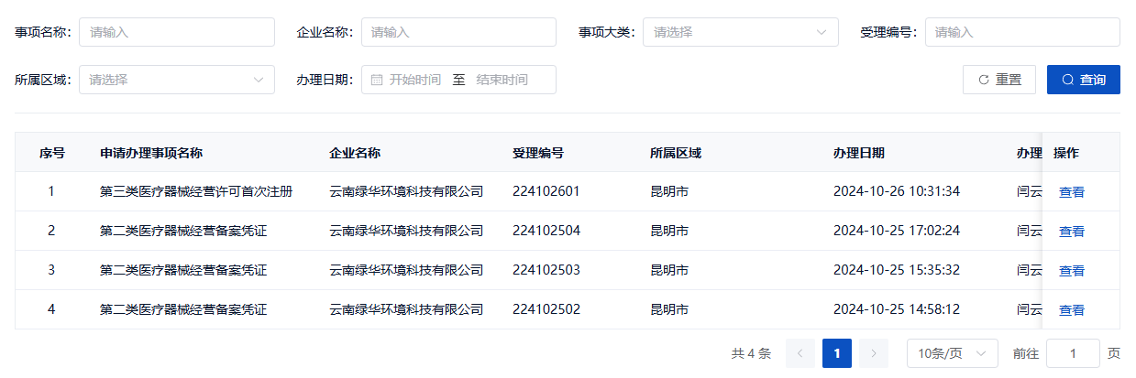
查询：输入查询条件，点击“查询”按钮，系统将匹配的查询结果展示于下方列表。
重置：点击“重置”按钮，清空查询条件。
查看：点击列表记录中的“查看”按钮进入申请办理情况详情页。
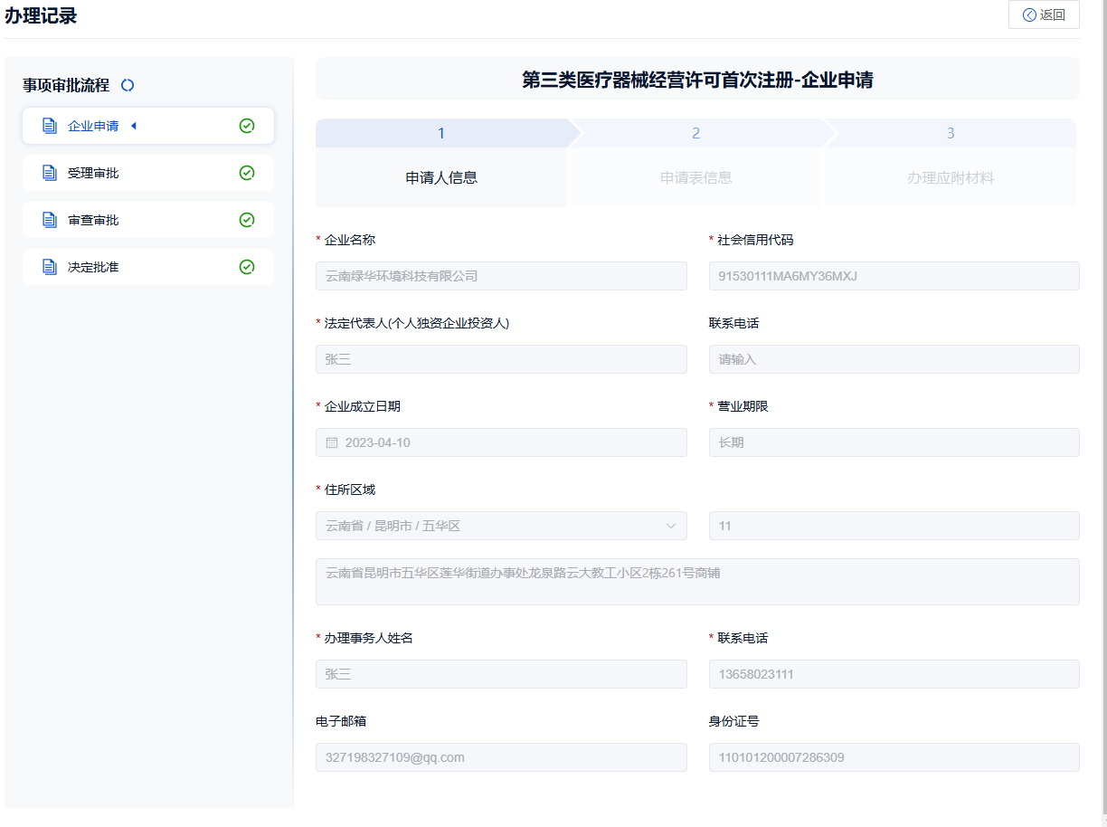
企业申请：查看企业申请信息详情。
受理审批：查看申请在受理时的办理信息。
审查审批：查看申请在审查时的办理信息。
决定批准：查看申请在决定时的办理信息。
返回：返回办理记录列表。

2.3 撤回申请审批
- 功能说明
用于企业自主撤回正在办理中的申请。
- 操作说明
点击菜单【事项办理】->【撤回申请审批】，进入撤回申请办理记录列表页面，如下：
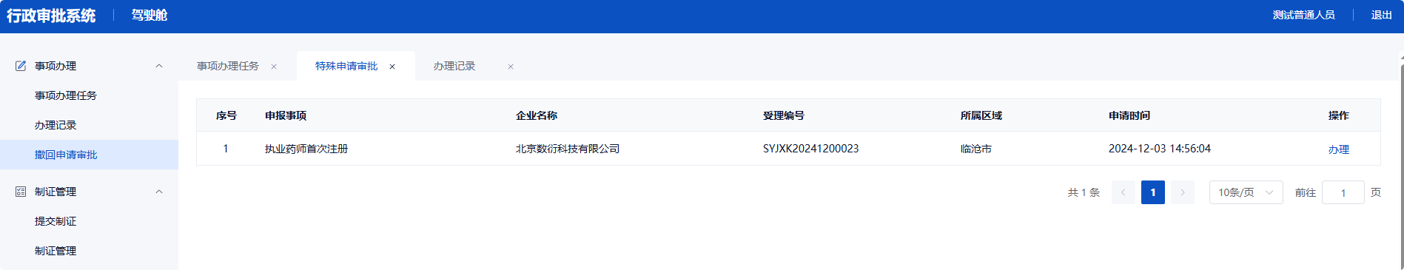
办理：点击列表中“办理”按钮，可以对撤回申请进行办理。
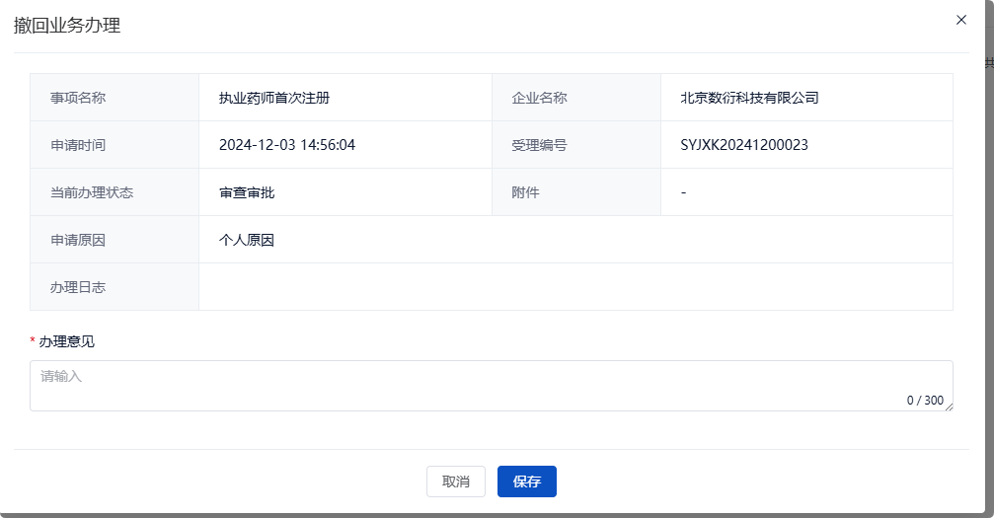
保存：对撤回申请审批通过。

制证管理
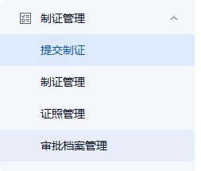

3.1 提交制证
- 功能说明
用户可以对已经给予许可的办件进行证照信息维护、提交制证信息。
- 操作说明
点击菜单【制证管理】->【提交制证】，进入待提交制证列表，如下：
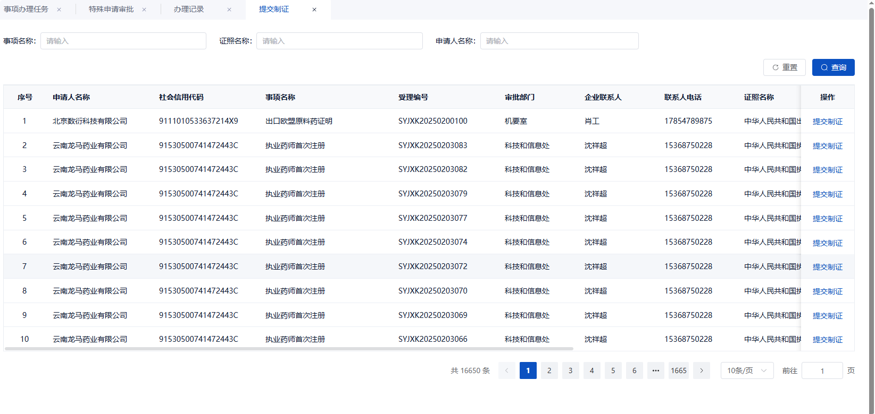
查询：输入查询条件，点击“查询”按钮，系统将匹配的查询结果展示于下方列表。
重置：点击“重置”按钮，清空查询条件。
提交制证：点击列表中“提交制证”按钮补充完善照面信息。
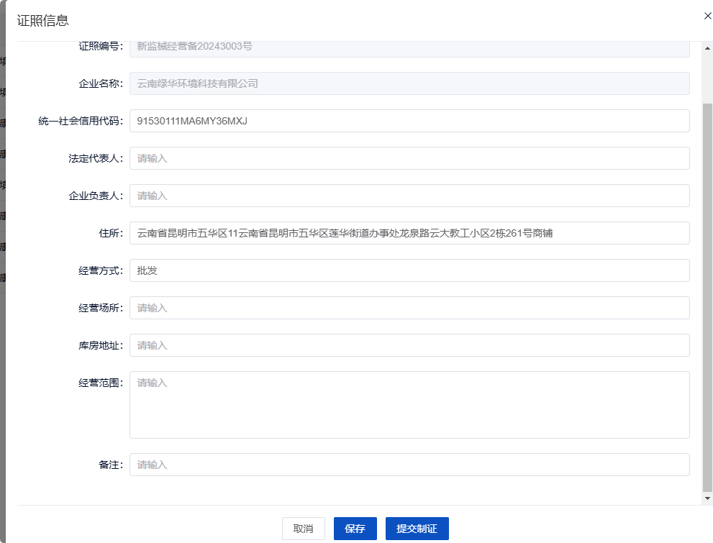
1）、取消 关闭证照信息页面。
2）、保存 保存证照信息。
3）、提交制证 将证照信息提交到制证数据库，用于后续制证。

3.2制证管理
- 功能说明
用户可以对已经提交制证的制证信息进行签章发证。
- 操作说明
- 点击菜单【制证管理】->【制证管理】，进入待签章发证列表，如下：
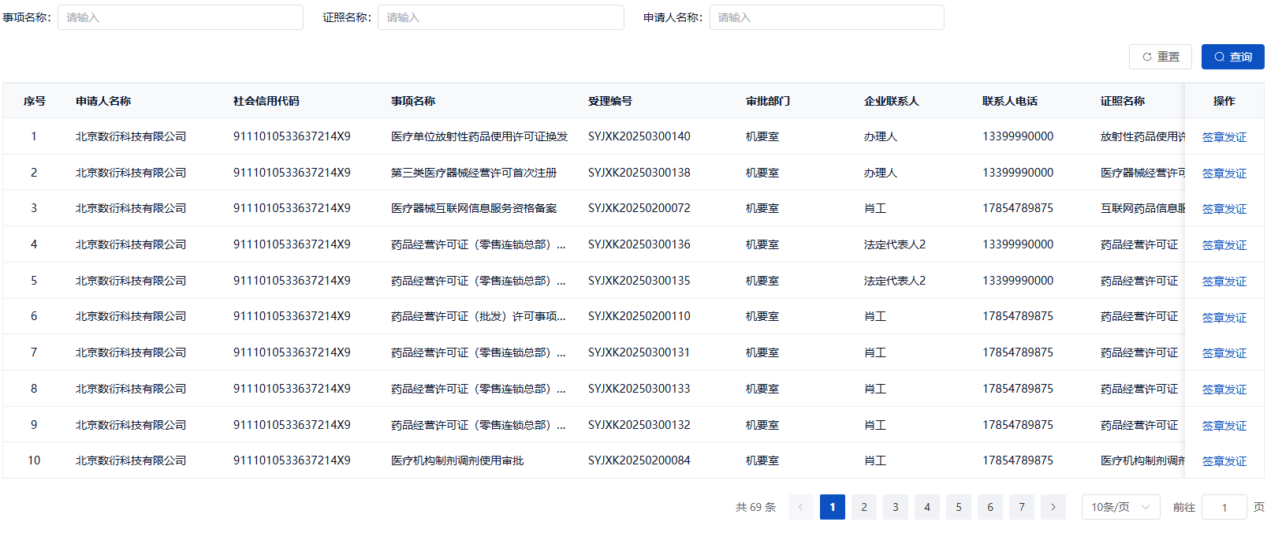
查询：输入查询条件，点击“查询”按钮，系统将匹配的查询结果展示于下方列表。
重置：点击“重置”按钮，清空查询条件。
签章发证：点击列表中“签章发证”按钮进行打印证照或签发电子证。
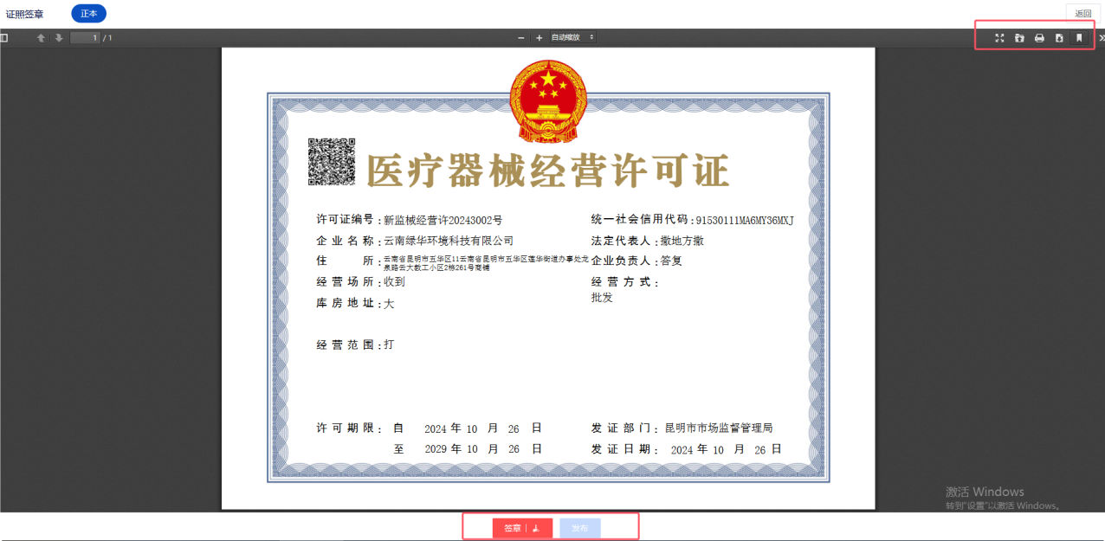
1）、签章 调用电子印章进行盖章，生成电子证照。
2）、发布 保存盖完电子印章的证照。
2）、打印 对证照或批件进行打印。
3）、下载 对证照文件进行下载

3.3 证照管理
- 功能说明
用户可以查看已签发的电子证照信息。
- 操作说明
点击菜单【制证管理】->【证照管理】，进入证照管理页面，如下：
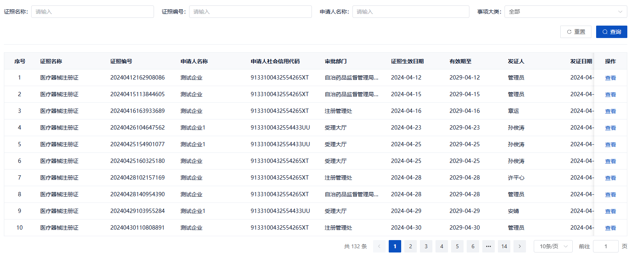
查询：输入查询条件，点击“查询”按钮，系统将匹配的查询结果展示于下方列表。
重置：点击“重置”按钮，清空查询条件。
查看：点击列表记录的“查看”按钮，系统将打开已经签发的电子证。

3.4 审批档案管理
- 功能说明
用户可以对申请全过程产生的资料进行档案管理。
- 操作说明
点击菜单【制证管理】->【审批档案管理】，进入审批档案挂了页面，如下：
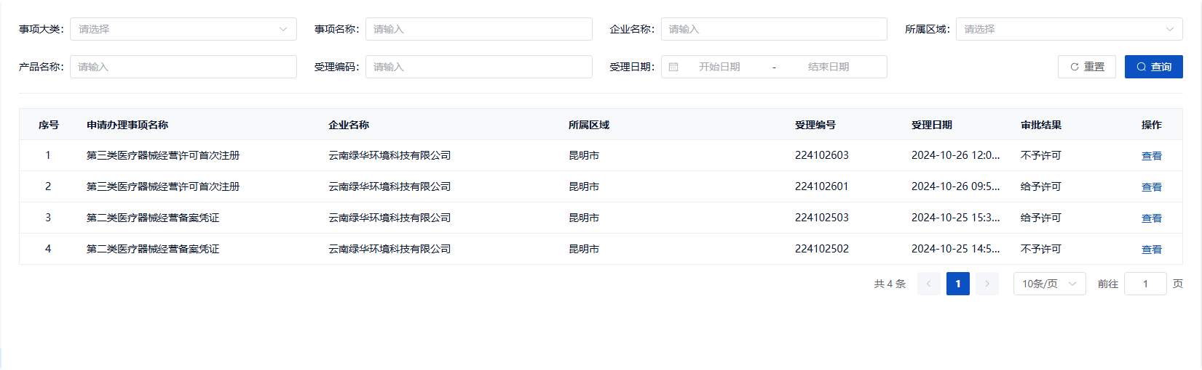
查询：输入查询条件，点击“查询”按钮，系统将匹配的查询结果展示于下方列表。
重置：点击“重置”按钮，清空查询条件。
查看：点击列表记录中的“查看”按钮，查看审批档案信息。
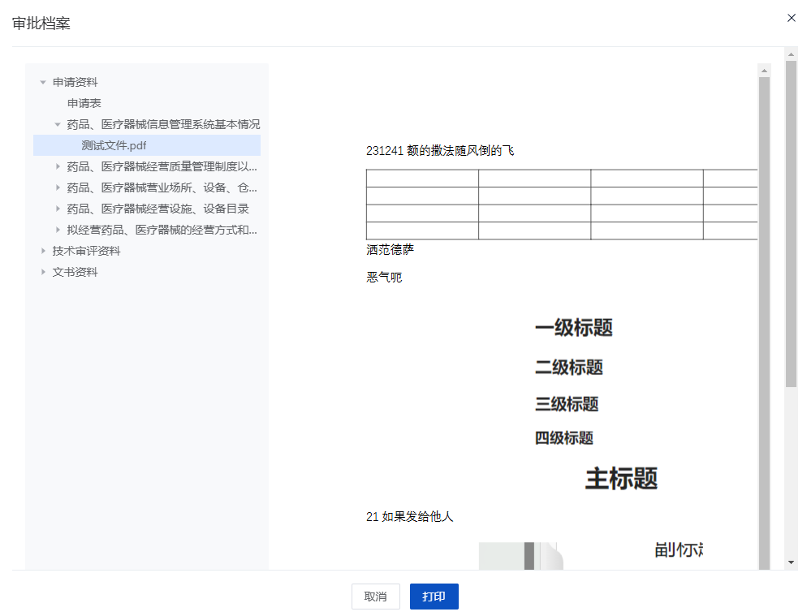
1）、取消 关闭审批档案信息页面。
2）、打印 打印选中档案。

查询统计
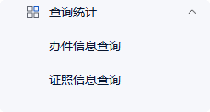

4.1 办件信息查询
- 功能说明
用户可以对辖区内的办件信息进行查询。
- 操作说明
点击菜单【查询统计】->【办件信息查询】，进入列表，如下：
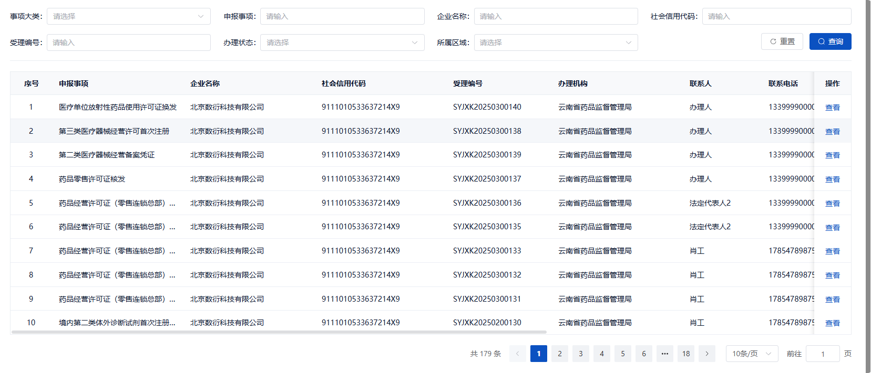
查询：输入查询条件，点击“查询”按钮，系统将匹配的查询结果展示于下方列表。
重置：点击“重置”按钮，清空查询条件。
查看：点击列表中“查看”按钮可以查看办件的详细信息。
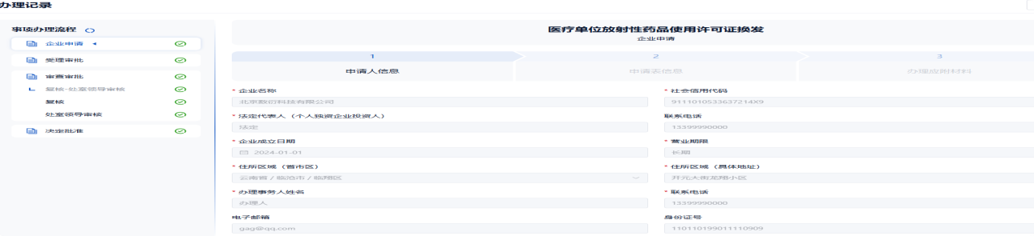

4.2 证照信息查询
- 功能说明
用户可以对辖区内的出具的证照信息进行查询。
- 操作说明
点击菜单【查询统计】->【证照信息查询】，进入列表，如下：
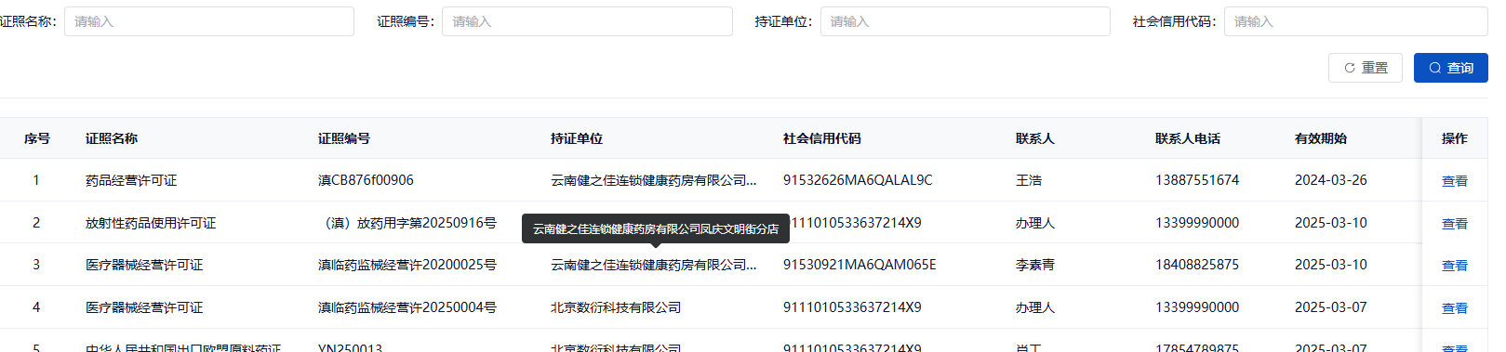
查询：输入查询条件，点击“查询”按钮，系统将匹配的查询结果展示于下方列表。
重置：点击“重置”按钮，清空查询条件。
查看：点击列表中“查看”按钮可以查看证照的详细信息。
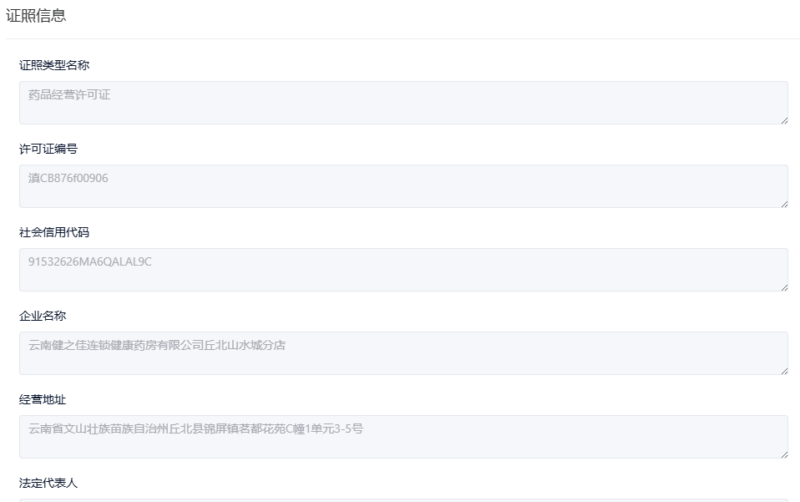

技术支持
监管部门钉钉群
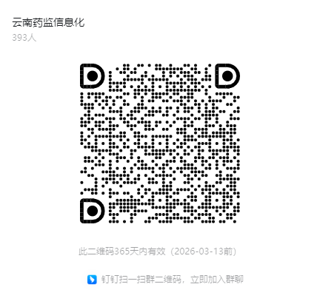
用户信息提交邮箱：ynyjjb@yn.gov.cn
技术支持电话：0871-68576922

